TIẾNG VIỆT - TUẦN 20

A. Đọc – hiểu

I. Đọc thâm văn bản sau:

NHỮNG NGÀY GIÁP TẾT

Trời ấm lại pha lành lạnh. Tết sắp đến. Hôm qua, còn gió nồm hây hây. Chiếc lá ổi cong lên, đốm đỏ gắt, rơi thoáng xuống mặt ao. Ai cũng lo trời nồm, bánh chưng chóng thiu, hoa cắm lọ cũng chóng tàn.
Sớm nay, gió thổi se se. Những chàng mạng sương long lạnh rung trong luống thìa là.
Vồng cải phấn trắng nở hoa vàng hơn hớn lên. Trời ren rét thế, lại càng ra vẻ Tết...
... Bé chạy đến bên nồi bánh chưng đang sôi trên bếp lửa. Mấy anh xúm lại, ngồi quanh, đem cỗ tam cúc ra đánh chơi. Tối hôm nay, anh em sẽ ngủ quanh bên nồi bánh, nằm nghiêng, trông than hồng nổ pháo lép bép trước mặt.

- Dựa vào bài đọc, khoanh vào đáp án đúng nhất hoặc làm theo yêu cầu:

1. Chiếc lá ổi trong đoạn văn trông như thế nào?

- Chiếc lá ổi héo rũ.
- Chiếc lá ổi cong lên, đốm đỏ gắt, rơi thoáng xuống mặt ao.
- Chiếc lá ổi rơi thoáng xuống mặt ao.
2. Những bông hoa cải có màu gì?

A. màu trắng B. màu xanh C. màu vàng
3. Tối nay bé sẽ ngủ ở đâu?

- Bé sẽ ngủ cùng các anh.
- Bé sẽ ngủ ở nhà.
- Bé sẽ ngủ bên nồi bánh chưng.

4. Kể tên những món ăn thường có trong ngày Tết ở gia đình em:

………………………………………………………………………………………….

………………………………………………………………………………………….

III. Luyện tập:

5. Gạch dưới từ ngữ chỉ hoạt động trong câu sau:

Tối hôm nay, anh em sẽ ngủ quanh bên nồi bánh, nằm nghiêng, trông than hồng nổ pháo lép bép trước mặt.

6. Viết từ ngữ chỉ hoạt động ngày Tết có trong tranh:
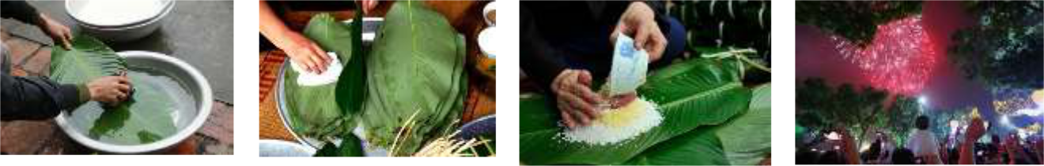

………………… …………………… ………………… …………………

7. Đặt câu 3 nêu hoạt động của mọi người vào ngày Tết phù hợp với bức tranh:

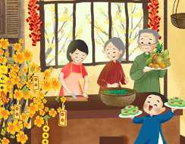
………………………………………………............

………………………………………………............

………………………………………………..............

8. Viết câu:

a. Nêu hoạt động em thường làm vào đêm Giao thừa:

……………………………………………………………………………………..

- Lời chúc năm mới của em tới bố mẹ hoặc người thân:

…………………………………………………………………………………….

